«Ең үздік қосымша білім беру педагогы»
облыс конкурсы

Біздің қосымша білім беру педагогы Саятова Жанна Рысқалиқызы" Үздік қосымша білім беру педагогы " конкурсы бойынша жер телімдерін иеленді. Бұл байқау 3 кезеңде өтті.
Байқауға 20 қатысушы Павлодар облысының қосымша білім беру педагогтары қатысты. Конкурстық материалға ұсынылған, ал атаулы электрондық портфолио, презентацияларды қазылар алқасы бағалады: бәсекелестердің сараптамалық кеңесінің құрамына "Өрлеу "БАҰО" АҚ филиалы Павлодар облысы бойынша ПҚ БАИ" Заречная О. П., Идилуп А. Т., Нудрсейіт Р. Т. қызметкерлері кірді.

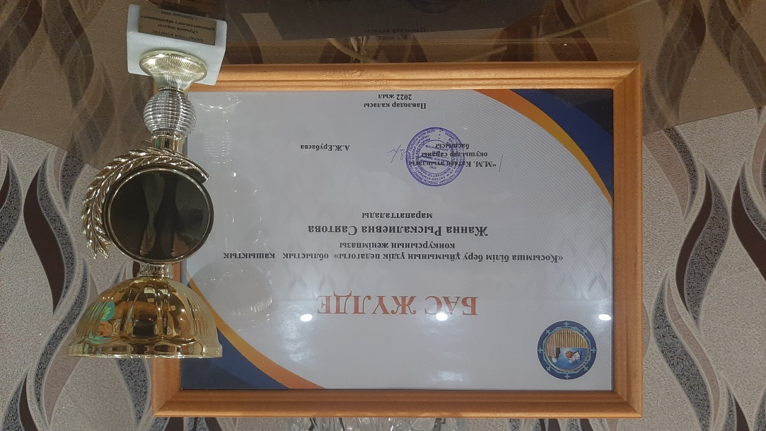

Қатысушылармен танысу портфолио арқылы шақырылды, онда педагогтар кәсіби деңгейін ашатын құжаттарды, үйірме бағдарламасын, авторлық әзірлемелерді, Педагогтің кәсіби жетістіктерін ынталандыратын құжаттардың көшірмелерін, педагогикалық тәжірибені байытуды, 3 жыл ішіндегі тәрбиеленушілердің білім сапасына мониторинг жүргізуді, конкурстағы жетістіктерді көрсетті.
"Педагогикалық шеберлік қоймасы" 3 кезеңіне 7 учаске өтті: Саятова Ж.Р. Павлодар қаласының "Жігер" балалар-жасөспірімдер клубы, Сергеева Ж. Ж. Ақсу қаласының Балалар өнер мектебі, Хвостикова Е. А. Ақсу қаласының балалар шығармашылық үйі, Укибаева Д.Б. және Уюкбаева А. Ж. Актогай балалар өнер мектебі, Ахмет Мейрамгүл,. Май ауданы Байғабыл Жылқыбаев атындағы балалар өнер мектебі, Темерханова Б.К. Шарбақты ауданы ЖОББМ. Педагогтар үйірменің өткізген сабағының бейнежазбаларын ұсынды. Сараптамалық кеңес педагогтің оқытылатын пән әдістемесін меңгеру дәрежесін, коммуникативтік қасиеттерін, педагогикалық міндеттерді шешу қабілетін, инновациялық технологияларды пайдалану деңгейін бағалады.
"Қосымша білім беру ұйымының үздік педагогы" облыстық байқауының барлық кезеңдерінің қорытындысы бойынша жеңімпаздар анықталды:
Бас жүлде: Саятова Жанна Рысқалиқызы марапатталды
І- орын - Хвостикова Елена Александровна марапатталды
ІІ-орын - Сергеева Жанна Жастлековна марапатталды
ІІІ-орын - Темерханова Бибигуль Куанышкуловна марапатталды
Номинация «Надежда» - Ахмет Мейрамгүл марапатталды
Номинация «Креативный педагог» - Укибаева Дина Бейсембаевна
Біз Саятова Жанна Рысқалиевнаны шың жүректен құттықтаймыз. Зор денсаулық, ашық аспан, шабыт, жаңа табыстар тілейміз.

Обласной конкурс
«Самый лучший педагог дополнительного образования»

Наш педагог дополнительного образования Саятова Жанна Рыскалиевна принимала участие в областном конкурсе "Лучший педагог дополнительного образования" по итогам Жанна Рыскалиевна заняла почетное место ГРАН ПРИ. Данный конкурс проходил в 3 этапа.

В конкурсе принимали 20 участников педагоги дополнительного образования Павлодарской области. Предоставленные к конкурсу материалы, а именно электронное портфолио, презентацию оценивали жюри в составе В состав экспертного совета конкурса вошли сотрудники филиала АО «НЦПК «Өрлеу» ИПК ПР по Павлодарской области» Заречная О.П., Идилуп А.Т., Нұрсейіт Р.Т.
Знакомство с участниками состоялось через портфолио, где педагоги показали документы, раскрывающие профессиональный уровень, программу кружка, авторские разработки, копии документов, подтверждающих профессиональные достижения педагога, обобщение педагогического опыта, мониторинг качества знаний воспитанников за 3 года, достижения в конкурсах.
В 3 этап «Кладовая педагогического мастерства» прошли 7 участников: Саятова Ж.Р., Детско-подростковый клуб «Жигер» города Павлодара, Сергеева Ж.Ж., Детская школа искусств города Аксу, Хвостикова Е.А., Дом детского творчества г.Аксу, Укибаева Д.Б. и Уюкбаева А.Ж. Актогайская детская школа искусств, Ахмет Мейрамгүл, Детская школа искусств им. Байгабыла Жылкыбаева Майского района, Темерханова Б. К., Чигириновская СОШ Щербактинского района. Педагоги представили видеозаписи проведенного занятия своего кружка. Экспертный совет оценивал степень владения педагогом методикой преподаваемого предмета, коммуникативные качества, способность решать педагогические задачи, использование инновационных технологий.
По результатам всех этапов областного конкурса «Лучший педагог организации дополнительного образования» были определены победители:
Гран при: Саятова Жанна Рыскалиевна
І-место - Хвостикова Елена Александровна
ІІ-место - Сергеева Жанна Жастлековна
ІІІ-место - Темерханова Бибигуль Куанышкуловна
Номинация «Надежда» - Ахмет Мейрамгүл
Номинация «Креативный педагог» - Укибаева Дина Бейсембаевна.
Мы поздравляем Жанну Рыскалиевну, желаем крепкого здоровья, успехов в труде, новых творческих побед.

